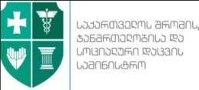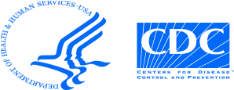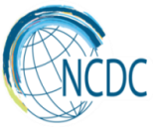

პ რ ე ს რ ე ლ ი ზ ი
2014 წლის 12-14 მარტს 10:00 საათზე დაავადებათა კონტროლისა და საზოგადოებრივი ჯანმრთელობის (NCDC) ეროვნული ცენტრი აშშ დაავადებათა კონტროლისა და პრევენციის ცენტრების (CDC) სამხრეთ კავკასიის წარმომადგენლობასთან თანამშრომლობით ატარებს საერთაშორისო სამუშაო შეხვედრას თემაზე

C ჰეპატიტის კონტროლის გეგმა საქართველოში:
C ჰეპატიტის ელიმინაციის მოდელი

შეხვედრას დაესწრებიან საქართველოს შრომის, ჯანმრთელობისა და სოციალური დაცვისა და სასჯელაღსრულებისა და პრობაციის სამინისტროს ხელმძღვანელი პირები, საერთაშორისო ექსპერტები აშშ-ს დაავადებათა კონტროლის ცენტრებიდან, ემორის და ბრისტოლის უნივერსიტეტებიდან.

სამუშაო შეხვედრა კარგი შესაძლებლობა იქნება იმისთვის, რომ საზოგადოებრივი ჯანმრთელობის სპეციალისტებმა, კლინიცისტებმა, გადაწყვეტილების მიმღებებმა და სხვა დაინტერესებულმა მხარეებმა იმსჯელონ ქვეყანაში C ჰეპატიტის ელიმინაციის ეროვნული გეგმის „მოდელის“ შემუშავებაზე.

სემინარის მსვლელობისას შეიქმნება სამუშო ჯგუფები, რომლებიც იმუშავებენ პრევენციის, განათლების, პოლიტიკის, მკურნალობისა და დაფინანსების საკითხებზე C ჰეპატიტთან მიმართებაში, და ასევე ჯგუფი, რომელიც იმუშავებს საქართველოში C ჰეპატიტის გავრცელების კვლევის პროტოკოლზე.

საქართველო შეიძლება გახდეს C ჰეპატიტის პრევენციისა და მკურნალობისადმი საყოველთაო ხელმისაწვდომობის და C ჰეპატიტის ელიმინაციის ერთგვარი მოდელი, სამეცნიერო, ფინანსური და ეთიკური ბარიერების დაძლევის დემონსტრირების გზით.

შეხვედრის შედეგად მიღებული დასკვნები საფუძვლად დაედება სამოქმედო გეგმას, რომელიც, შემუშავების შემდეგ, იქნება გამოყენებული როგორც C ჰეპატიტის კონტროლის პროგრამის ერთგვარი საგზაო რუკა.

სამუშაო შეხვედრა გაიმართება დაავადებათა კონტროლისა და საზოგადოებრივი ჯანმრთელობის ეროვნული ცენტრის საკონფერენციო დარბაზში (მე-2 სართული).

მისამართი: თბილისი, ასათიანის ქ#9
საკონტაქტო პირი: ნინო მამუკაშვილი 595 95 61 03, ამბროსი კეკელიძე 599 94 6431

